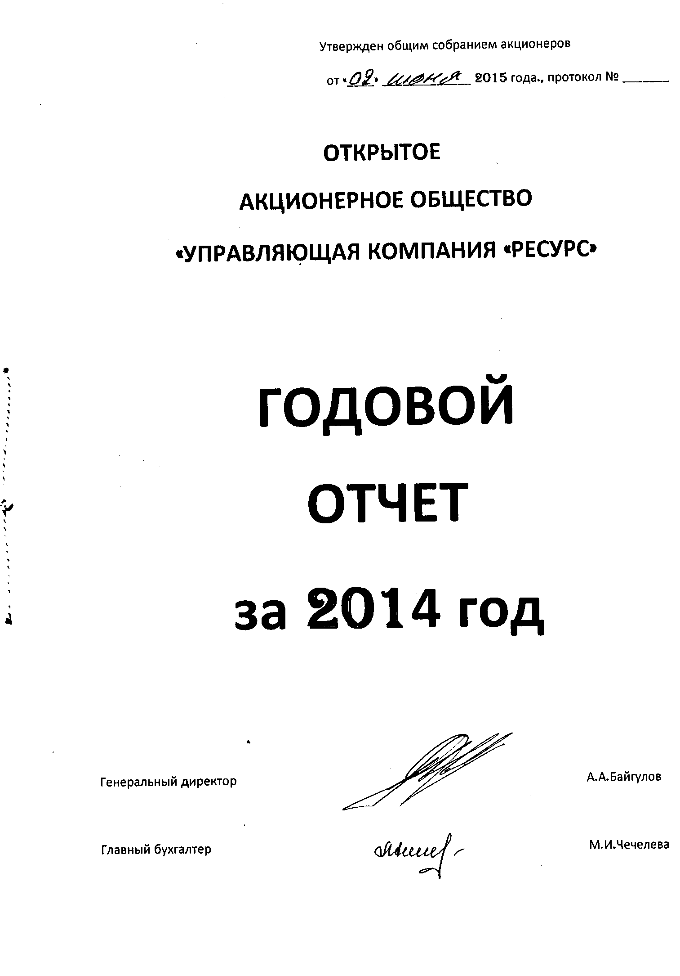

Содержание:
Раздел стр.
- Общие сведения об ОАО «УК «Ресурс» 3

- Положение Общества в отрасли 4

- Направления деятельности Общества 4

- Информация об использовании энергетических ресурсов 6

- Перспективы развития Общества 6

- Отчет о выплате объявленных (начисленных) дивидендов 6

- Описание основных факторов риска, связанных с деятельностью Общества 6

- Перечень совершенных Обществом сделок, признаваемых в соответствии с ФЗ «Об акционерных обществах» сделками, в совершении которых имеется заинтересованность 8

- Перечень совершенных Обществом сделок, признаваемых в соответствии с ФЗ «Об акционерных обществах» сделками, в совершении которых имеется заинтересованность 8

- Сведения о совете директоров 8

- Сведения о генеральном директоре 8

- Критерии вознаграждения генерального директора 8

- Сведения о соблюдении кодекса корпоративного поведения 9

1.Общие сведения об ОАО «УК «Ресурс»:
Полное наименование Общества: Открытое акционерное общество «Управляющая компания «Ресурс».
Сокращенное наименование Общества : ОАО «УК «Ресурс».
Сведения о государственной регистрации Общества: Свидетельство о внесении в государственный реестр юридических лиц за основным государственным регистрационным номером- 1047000389930 от 10.06.2004г.Наименование регистрирующего органа, которым внесена запись в Единый государственный реестр юридических лиц: Межрайонная инспекция Министерства России по налогам и сборам №3 по Томской области.
Юридический адрес и местонахождение Общества (совпадают): 636130, Российская Федерация, Томская область, Шегарский район, с.Мельниково, ул.Московская, д.17, офис 320. Почтовый адрес Общества: 636130, РФ, Томская область, с.Мельниково, ул.Московская, 17.
Сайт, используемый Обществом для раскрытия информации в сетиИнтернет: http://uk-resurs.tomsk.ws
Контактный телефон: 89234579796
Факс: нет
Основной вид деятельности Общества: сдача внаем собственного недвижимого имущества.
Размер уставного капитала: 3 430 000 (Три миллиона четыреста тридцать тысяч) рублей.
Общее количество акций: 34 300 штук, из них
- обыкновенных именных акций 34 300 штук.
Номинальная стоимость обыкновенных именных акций : 1 080,33 (Одна тысяча восемьдесят ) рублей 33 копейки.
Государственный регистрационный номер выпуска обыкновенных именных акций : 1-01-11831-F/.
Доля Российской Федерации в уставном капитале: отсутствует.
Доля муниципального образования «Шегарский район» в уставном капитале: 69,97% , в том числе:
- доля МО «Шегарский район» по обыкновенным именным акциям : 69,97%.
Доля акционера (физическое лицо) гражданин РФ Байгулов Андрей Андреевич в уставном капитале: 30,03%.
- Доля акционера (физическое лицо) гражданин РФ Байгулов Андрей Андреевич по обыкновенным именным акциям : 30,03%.
Наличие специального права на участие РФ в управлении Обществом (золотой акции): отсутствует.
Полное наименование аудитора: Томская фирма общество с ограниченной ответственностью «Аудитсистема».
Юридический адрес аудитора: 643034, г.Томск, ул.Коларовский тракт , д.6А.
Фактический адрес аудитора: 634034, г.Томск, ул.Коларовский тракт , д.6А.
Филиалов и представительств Общество не имеет.

2.Положение ОАО «УК «Ресурс» в отрасли :
Основной вид деятельности Общества – сдача внаем собственного недвижимого имущества, находящегося по адресам:
- с.Мельниково, ул.Московская, д.17;
- с.Мельниково, ул.Московская, д.15;
- с.Мельниково, ул.Чапаева, д.54, стр.1.
Общество сдает в аренду 58 офисных помещений, площадью от 11,7 м.кв. до 170, м.кв., суммарной площадью 1253,51 м.кв., 1 торговое помещение-60,5 м.кв.. Арендаторами помещений выступают 38 организаций и индивидуальных предпринимателей, включая крупную кредитную организацию (доп.офис ОАО «Россельхозбанк»), 2 страховых компании, подразделение ГУ «Охрана» МВД РФ, службы социальной поддержки населения и социального страхования, статистика Томской области, центр реабилитации несовершеннолетних, госюрбюро, нотариус, редакция районной газеты, БТИ, предприниматели, оказывающие бытовые услуги населению, магазины…
Договоры аренды заключены до 31.12.2014года и, как правило, ежегодно пролонгируются.
Офисные помещения, сдаваемые Обществом по адресам : ул.Московская,15-17, относятся к классу D , по адресу: ул.Чапаева,54-1- к классу Е.
Общество является наиболее крупным (из 2-х) арендодателей с.Мельниково (доля на рынке 70%), имеющем в распоряжении офисные помещения в капитальном кирпичном административном здании, расположенном в административном центре района. Второй крупный арендодатель сдает в аренду помещения любой площади в двухэтажном здании в лучшем техническом состоянии. Третий крупный арендодатель сдает в аренду помещения в новом пристроенном здании в лучшем техническом состоянии. Четвертый крупный арендодатель сдает в аренду помещения меньшей площади в деревянном здании в худшем техническом состоянии. Других, способных конкурировать, арендодателей с аналогичным расположением зданий и с сопоставимыми помещениям нет.
Анализ положения Общества на рынке с.Мельниково позволяет сделать вывод о появившихся явных конкурентах в указанной сфере деятельности.

3.Направление деятельности ОАО «УК «Ресурс»:
Общество имеет приоритетное направление деятельности: сдача в аренду коммерческой недвижимости. В 2014 году общий доход Общества составил
5783,0 тыс.рублей (2013году- 6 486,6 тыс.рублей ).
Доход от продажи собственного имущества 10,8 тыс.рублей.
Доход от прочих услуг -42,2 тыс.рублей.
Доход от сдачи в наем собственных помещений составляет 5730,0 тыс.рублей.
В бухгалтерском учете Общество применяет систему налогообложения УСН (сдача в аренду помещений).
В структуре доходов за 2014 год доходы от сдачи в аренду недвижимости (УСН ) составляют -99,08%. Доходы от продажи собственного имущества- 0,19%, прочие доходы-0,73%.
Доходы от снятия с баланса помещений в зданиях в доходы при расчете УСН не включаются, так как помещения были переданы на безвозмездной основе.
Финансовая деятельность Общества по итогам 2014года: компания сработала с убытком, убыток составил 2784 тыс.рублей. Негативно сказалась передача имущества на безвозмездной основе:
-помещения № 2 здания гостиницы, расположенное по адресу : Томская область, Шегарский район, с.Мельниково, ул.Московская,17 согласно договора пожертвования № 1 от 17 марта 2014 года МКУ "Администрации Шегарского района"-1308,9 тыс.рублей;
-помещения № 5 здания бани, расположенное по адресу: Томская область, Шегарский район, с.Мельниково, ул.Московская ,15 согласно договора о безвозмездной передаче имущества в собственность от 15 декабря 2014 года Байгулову Андрею Андреевичу - 1012,3тыс.рублей.
Негативно сказалось содержание бани для помывки населения, расположенной в здании принадлежащем ОАО "УК "Ресурс" по адресу: с.Мельниково, ул.Московская, 15, за 2014 год ОАО "УК"Ресурс" понесло расходов на сумму 296,3 тыс.рублей, а выручка составила 58,3 тыс.рублей, при этом образовался убыток в сумме 238,0 тыс.рублей .
Расходы по выплате: за повышение квалификации-18,0 тыс.рублей . Расходы связанные с благоустройством и обслуживанием зданий-464,4 тыс.рублей . Израсходованы строительные и прочие материалы для ремонта зданий -104,1 тыс. рублей, приобретено инвентаря и хозяйственных принадлежностей-140,5 тыс.рублей, аренда автомобиля-215,4тыс.рублей.
Было выплачено налогов всех уровней за 2014 год - 1 149,3 тыс.рублей ,за 2013 год-1 072 тыс.рублей. За 2014 год произошло увеличение налоговых платежей на 77,3 тыс.рублей по сравнению с предыдущим годом.
Аудитор: Томская фирма общество с ограниченной ответственностью «Аудитсистема».
Заключение : Бухгалтерская (финансовая) отчетность отражает достоверно во всех существенных отношениях финансовое положение организации ОАО «УК «Ресурс» по состоянию на 31 декабря 2014 года, результаты ее финансово-хозяйственной деятельности за 2014 год в соответствии с российскими правилами составления бухгалтерской (финансовой) отчетности.
4.Информация об использовании ОАО»УК «Ресурс» энергетических ресурсов в отчетном году.
Затраты Общества на энергоресурсы за год составили: электроэнергия
427949,32 рублей, тепловая энергия: 456 099,33 рублей.
5. Перспективы развития ОАО «УК «Ресурс»:
Общество не имеет перспектив для дальнейшего существования и продолжения деятельности по сдаче в аренду коммерческой недвижимости, в связи с тем, что КСПК «Наш путь» по взятому кредиту перестал своевременно исполнять свои обязательства, в котором ОАО "УК «Ресурс" выступает залогодателем , в ближайшее время это приведет к тому, что вся долговая нагрузка перейдет на Общество, но поскольку ОАО «УК «Ресурс» не имеет материальной возможности оплачивать долги за кооператив из текущей деятельности, то всё это приведет к отчуждению заложенного имущества; а так же негативно повлияют нововведения с 01.01.2015года в налоговое законодательство , и пришедший кризис вносит свои поправки, спрос на офисные помещения снизился и на сегодняшний день помещения (общей площадью-321,21кв.м., находящиеся по адресу: с.Мельниково, ул.Московская,17) и помещения (общей площадью-272,70кв.м., находящиеся по адресу: с.Мельниково, ул.Чапаева, 54, стр.1) не сданы в аренду . Содержание собственных зданий по адресам с. Мельниково ул. Московская 17 и ул. Чапаева 54 стр. 1, является убыточным. Физическое состояние зданий плачевное, ремонт и содержание данных зданий не оправдывается. Даже если Общество будет повышать ставки арендной платы на коэффициент инфляции ежегодно, то все равно неизбежно банкротство, единственный выход из создавшегося положения с наименьшими потерями будет добровольная ликвидация общества.
6. Отчет о выплате объявленных (начисленных) дивидендов по акциям ОАО «УК «Ресурс»:
В 2014г. дивиденды по акциям Общества не объявлялись и не начислялись.
7. Описание основных факторов риска, связанных с деятельностью ОАО «УК «Ресурс»:
7.1. Основные отраслевые и технологические риски:
- устаревание собственного недвижимого имущества;
- необходимость проведения ремонта зданий;
Необходимые мероприятия по снижению отраслевых и технологических рисков: - капитальный ремонт системы отопления, водоснабжения, канализирования здания по ул. Московской 17,
- капитальный ремонт системы электроснабжения здания по ул. Московской 17,
- проведение ремонтных работ - замена кровли зданий по ул. Московской 15 и 17. - начало работ при изыскании денежных средств.
7.2. Суверенный (страновый) и региональный риски:
Общество зарегистрировано на территории Шегарского района Томской области.
Экономика области как и всей Российской Федерации в условиях мирового экономического кризиса демонстрирует определенное снижение.
Экономика Шегарского района также демонстрирует определенное снижение.
К основному региональному риску следует отнести устаревание объектов инфраструктуры Шегарского района (дороги, связь, объекты и коммуникации жилищно-коммунального хозяйства, электроэнергетики и проч.)
7.3. Финансовые риски:
- Не исполнение обязательств по выплате кредита, взятого КСПК "Наш путь", в котором ОАО "Ресурс" выступает залогодателем , это может привести к отчуждению заложенного имущества;
- возможное увеличение не сданных в аренду площадей, из-за снижения предпринимательской деятельности;
- затруднение доступа к кредитам;
- возможное увеличение темпа инфляции, что может потребительский спрос и негативно отразиться на доходах;
- рост тарифов на коммунальные услуги, вследствие чего возможное увеличение расходов;
7.4. Правовые риски:
Могут возникнуть вследствие прогнозируемого изменения государственного регулирования в области налогов, рынка ценных бумаг и акционерных отношений.
7.4.1. Риски, связанные с изменениями в налоговом законодательстве:
- риск увеличения налогового бремени, что может повлечь сплошные убытки текущей деятельности (из сделанного прогноза на 2015 год складывается трудная ситуация для существования общества, в связи с повышением тарифов на приобретаемые обществом услуги от поставщиков и с возможными досрочными расторжениями договоров аренды, в связи с кризисным положением в стране, деятельность общества уже сегодня является убыточной. Согласно нового закона, действующего с 01.01.2015 года, что организации которые находятся по упрощенной системе налогообложения и имеют на балансе имущество, которое предназначено для сдачи в наем под офисы, будут обязаны платить налог на имущество, который будет рассчитываться от ежемесячной остаточной стоимости основных средств, исходя из этого в нашем случае обществу не чем будет оплачивать налог, отсюда пойдут пени , штрафные санкции и неминуемое банкротство. Выходом из создавшегося положения с наименьшими потерями будет добровольная ликвидация общества.) ;
- риск введения новых требований к налоговому учету и налоговой отчетности, что может привести к необходимости понести издержки на обучение специалистов.
7.4.2. Риски, связанные с изменениями в законодательстве в области рынка ценных бумаг и акционерных отношений:
- риск роста затрат вследствие ужесточения требований к открытым АО в плане раскрытия информации, перехода на международную систему финансовой отчетности, оборота ценных бумаг и т.п.
8. Перечень совершенных ОАО «УК «Ресурс» сделок, признаваемых в соответствии с ФЗ "Об акционерных обществах", считаемыми крупными сделками:
В 2014 г. Общество не совершало крупных сделок, признаваемых в соответствии с ФЗ «Об акционерных обществах".
9. Перечень совершенных ОАО «УК «Ресурс» сделок, признаваемых в соответствии с ФЗ «Об акционерных обществах» сделками, в совершении которых имеется заинтересованность:
В 2014г. Общество совершало две сделки, признаваемые в соответствии с ФЗ «Об акционерных обществах» сделками, в совершении которых имеется заинтересованность, т.е. совершена одна сделка между Обществом и Байгуловым Андреем Андреевичем, согласно договора о безвозмездной передаче имущества в собственность (дарения) от 15 декабря 2014 года , а вторая между -Обществом и МО "Шегарский район" Муниципальное казённое учреждение "Администрация Шегарского района" , согласно договора пожертвования от 17 марта 2014 года.
10. Состав совета директоров.
Совет директоров не предусмотрен уставом Общества.
11. Сведения о генеральном директоре ОАО «УК «Ресурс»:
Генеральным директором Общества с 13.12.2010г. является Байгулов Андрей Андреевич, 21.05.1959 года рождения, гражданин России, имеет высшее образование .
Байгулов А.А. имеет долю в уставном капитале возглавляемого им Общества, в размере 30,00% акций общества.
12. Критерии определения и размер вознаграждения лица, занимающего должность единоличного исполнительного органа ОАО «УК «Ресурс»
Вознаграждение Генерального директора производится согласно заключенному трудовому договору.

13. Сведения о соблюдении ОАО «УК «Ресурс» Кодекса корпоративного поведения:
Общество не имеет присвоенного рейтинговым агентством рейтинга корпоративного управления.
Руководством Общества существующий уровень практики корпоративного управления оценивается как средний. Общество соблюдает требования Российского законодательства в области корпоративного управления.
Риски, связанные с нарушением прав акционеров Общества, недостаточно эффективной работой органов управления, а также информационной непрозрачностью деятельности, умеренны.
Реализация принципов корпоративного поведения осуществляется через органы управления и контроля, определенные Уставом Общества:
- общее собрание акционеров;
- единоличный исполнительный орган (генерального директора) Общества.
Общество обеспечивает соблюдение всех норм действующего законодательства и стремится в своей деятельности следовать рекомендациям Кодекса корпоративного поведения.
Общество стремится придерживаться принципа равного отношения ко всем своим акционерам.
Общество придерживается принципа добросовестного менеджмента и признает ценность вклада, который менеджмент вносит для создания условий долгосрочной рентабельности бизнеса и поддержаний цивилизованных и эффективных взаимоотношений с акционерами.

